**VISOKA ŠKOLA STRUKOVNIH STUDIJA ZA INFORMACIONE TEHNOLOGIJE**



**WEB PROGRAMIRANJE**

**PROJEKAT**

**Web aplikacija za prodaju ulaznica**

Predmetni nastavnici: Student:

dr Selver Pepić Nemanja Tutunović

Aleksandar Simović, M.Sc. 400/18

Valentina Kovač Datum Predaje:

**Beograd**

**2022.**

**1.SADRŽAJ**

Table of Contents

**1.SADRŽAJ…………………………………………………………………………………………………………………………………2**

**1.Specifikacija korisničkih zahteva2**

2.1 Verbalni model3

2.2 Slučajevi korišćenja3

**3.Faza Analize9**

3.1 Sistemski dijagram sekvenci za slučajeve korišćenja9

3.2 Definisanje ugovora o sistemskim operacijama21

**4.Faza Projektovanja**………………………………………………………………………………………………………………………24

4.1 Dijagrami sekvenci I kolaboracioni dijagrami za SK………………………………………………………………..24

4.2 Projektovanje skladišta podataka………………………………………………………………………………………33

4.3 Projektovanje korisničkog interfejsa…………………………………………………………………………...34

2. Specifikacija korisničkih zahteva

**2.1 Verbalni model**

Potrebno je projektovati aplikaciju za prodaju ulaznica. Sistem će imati dva tipa korisnika, administratora zaduženog za događaje i kategorije i korisnike. Administrator će imati mogućnost da dodaje , menja i briše događaje kao i da dodaje i briše kategorije za određene događaje. Sa druge strane korisnik će moći da kupi ulaznicu. Oba korisnika mogu klikom na događaje da vide sve događaje kao i kategorije u bazi podataka.

**2.2 Slučajevi korišćenja**

Na osnovu verbalnog modela definisani su sledeći slučajevi korišćenja:

1. Registracija
2. Logovanje
3. Dodaj događaj
4. Izmeni događaj
5. Ukloni događaj
6. Dodaj kategoriju
7. Ukloni kategoriju
8. Kupi ulaznicu
9. Prikaži sve događaje

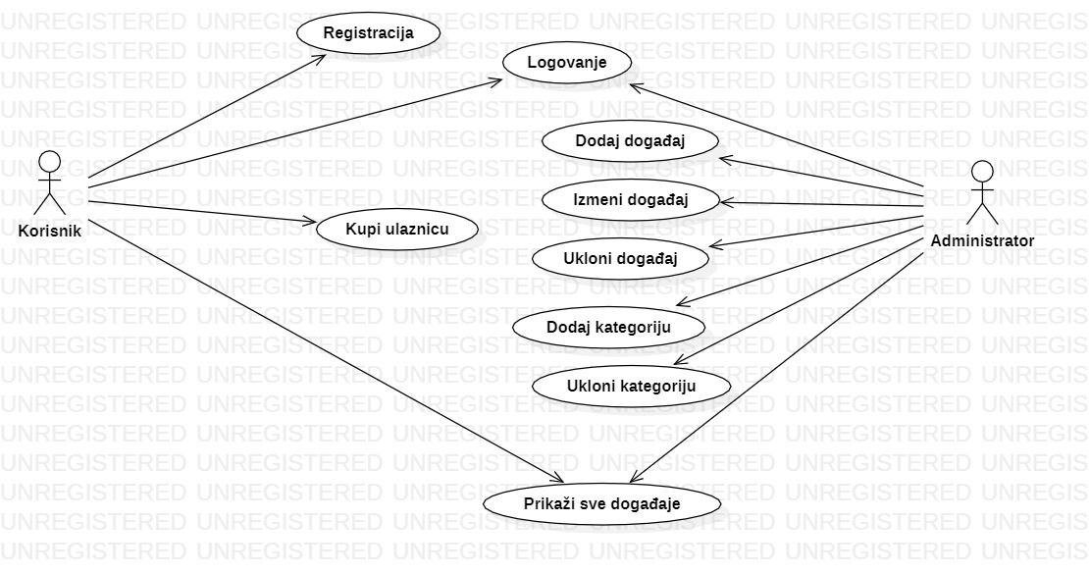

Slika 1 Use-case dijagram svih slučajeva korišćenja

**2.3 Opis slučaja korišćenja**

**SK1: Registracija**

Naziv: Registracija

Aktori: Posetilac

Učesnici: Posetilac i sistem

Preduslovi: Sistem je uključen i prikazana je početna forma za registraciju

Osnovni scenario:

1. Aktor unosi parametre za registraciju (APUSO)

2. Aktor poziva sistem da proveri tačnost unetih parametara (APSO)

3. Sistem proverava postojanje aktora sa datim parametrima (SO)

4. Sistem prikazuje novu formu namenjenu za datog aktora (IA)

Alternativna scenarija:

2.1 Aktor nije uneo sve parametre za registraciju, sistem prikazuje odgovarajuću poruku (IA)

3.1 U bazi podataka već postoji korisnik sa unetim parametrima(IA)

Naziv: Logovanje

Aktori: Radnik ili posetilac

Učesnici: Radnik/posetilac i sistem

Preduslovi: Sistem je uključen i prikazana je početna forma za logovanje

Osnovni scenario:

1. Aktor unosi parametre za logovanje (APUSO)

2. Aktor poziva sistem da proveri tačnost unetih parametara (APSO)

3. Sistem proverava postojanje aktora sa datim parametrima (SO)

4. Sistem prikazuje novu formu namenjenu za datog aktora (IA)

Alternativna scenarija:

2.1 Aktor nije uneo sve parametre za registraciju, sistem prikazuje odgovarajuću poruku (IA)

3.1 Sistem ne pronalazi datog aktora u bazi podataka, prikazuje odgovarajuću poruku (IA**)**

**SK2: Logovanje**

Naziv: Logovanje

Aktori: Administrator ili korisnik

Učesnici: Korisnik/administrator i sistem

Preduslovi: Sistem je uključen i prikazana je početna forma za logovanje

Osnovni scenario:

1. Aktor unosi parametre za logovanje (APUSO)

2. Aktor poziva sistem da proveri tačnost unetih parametara (APSO)

3. Sistem proverava postojanje aktora sa datim parametrima (SO)

4. Sistem prikazuje novu formu namenjenu za datog aktora (IA)

Alternativna scenarija:

2.1 Aktor nije uneo sve parametre za logovanje, sistem prikazuje odgovarajuću poruku (IA)

3.1 Sistem ne pronalazi datog aktora u bazi podataka, prikazuje odgovarajuću poruku (IA)

**SK3: Dodaj događaj**

Naziv: Dodaj događaj

Aktori: Administrator

Učesnici: Administrator i sistem

Preduslovi: Sistem je uključen, admin je ulogovan i prikazana je forma za unos novog događaja

Osnovni scenario:

1. Admin unosi naziv događaja (APUSO)

2. Admin poziva sistem da proveri da li već postoji događaj sa tim id-jem (APSO)

3. Sistem proverava postojanje događaja (SO)

4. Sistem prikazuje izmenjenu formu za kreiranje novog događaja (IA)

5. Admin unosi ostale podatke o novom događaju: idDogadjaj, naziv, broj mesta, cenaUlaznice, slika I opis (APUSO)

6. Admin poziva sistem da izvrši kreiranje događaja sa datim podacima (APSO)

7. Sistem kreira novi događaj sa datim podacima (SO)

8. Sistem prikazuje poruku o uspešnosti unosa podataka u bazu (IA)

Alternativna scenarija:

3.1. Sistem pronalazi događaj sa unetim id-em, prikazuje odgovarajuću poruku i prekida izvršavanje scenarija (IA)

6.1. Sistem ne može da kreira događaj sa datim podacima i prikazuje odgovarajuću poruku (IA)

**SK4: Izmeni događaj**

Naziv: Izmeni događaj

Aktori: Administrator

Učesnici: Administrator i sistem

Preduslovi: Sistem je uključen, admin je ulogovan i prikazana je forma za izmenu događaja

Osnovni scenario:

1. Admin selektuje događaj koji želi da menja (APUSO)

2. Admin poziva sistem da proveri da li već postoji događaj sa tim id-jem (APSO)

3. Sistem proverava postojanje događaja (SO)

4. Sistem prikazuje adminu podatke o događaju (IA)

5. Admin unosi podatke koje želi da izmeni (APUSO)

6. Admin poziva sistem da izmeni podatke o događaju (APSO)

7. Sistem menja podatke o događaju (SO)

8. Sistem prikazuje poruku o uspešnosti unosa podataka u bazu (IA)

Alternativna scenarija:

3.1. Sistem ne pronalazi selektovani događaj, prikazuje odgovarajuću poruku i prekida izvršavanje scenarija (IA)

6.1. Sistem ne može da izvrši unete izmene i prikazuje odgovarajuću poruku (IA)

**SK5: Ukloni događaj**

Naziv: Ukloni događaj

Aktori: Administrator

Učesnici: Administrator i sistem

Preduslovi: Sistem je uključen, admin je ulogovan i prikazana je forma za brisanje događaja

1. Admin selektuje događaj koji želi da ukloni (APUSO)

2. Admin poziva sistem da proveri da li već postoji događaj sa tim id-jem (APSO)

3. Sistem menja briše događaj (SO)

4. Sistem prikazuje poruku o uspešnosti brisanja podataka iz baze (IA)

Alternativna scenarija:

3.1. Sistem ne može da izvrši brisanje i prikazuje odgovarajuću poruku (IA)

**SK6: Dodaj kategoriju**

Naziv: Dodaj kategoriju

Aktori: Administrator

Učesnici: Administrator i sistem

Preduslovi: Sistem je uključen, admin je ulogovan i prikazana je forma za dodavanje kategorije

1. Admin unosi naziv kategorije koju želi da doda (APUSO)

2. Admin poziva sistem da kreira novu kategoriju (APSO)

3. Sistem dodaje novu kategoriju (SO)

4. Sistem prikazuje poruku o uspešnosti dodavanja podataka u bazu (IA)

Alternativna scenarija:

3.1. Sistem ne može da izvrši dodavanje i prikazuje odgovarajuću poruku (IA)

**SK7: Ukloni kategoriju**

Naziv: Ukloni kategoriju

Aktori: Administrator

Učesnici: Administrator i sistem

Preduslovi: Sistem je uključen, admin je ulogovan i prikazana je forma za brisanje kategorije

1. Admin unosi id kategorije koju želi da ukloni (APUSO)

2. Admin poziva sistem da proveri da li već postoji kategorija sa tim id-jem (APSO)

3. Sistem proverava postojanje kategorije (SO)

4. Sistem prikazuje adminu poruku o postojanju kategorije(IA)

5. Admin poziva sistem da ukloni podatke o kategoriji (APSO)

6. Sistem uklanja podatke o kategoriju (SO)

7. Sistem prikazuje poruku o uspešnosti brisanja podataka iz baze (IA)

Alternativna scenarija:

2.1 Sistem ne može da pronađe kategoriju, prikazuje odgovarajuću poruku korisniku I prekida izvršavanje scenarija(IA)

**SK8: Kupi ulaznicu**

Naziv: Kupi ulaznicu

Aktori: Korisnik

Učesnici: Korisnik i sistem

Preduslovi: Sistem je uključen, korisnik je ulogovan i prikazana je forma za kupovinu ulaznica

Osnovni scenario:

1. Posetilac bira ulaznice koje želi da kupi(APUSO)
2. Posetilac poziva sistem da pronađe događaje (APSO)
3. Sistem proverava postojanje događaja(SO)
4. Sistem prikazuje poruku o uspešnosti dodavanja u korpu(IA)
5. Korisniku klikom na dugme „Kupi“ se dodeljuje prva slobodna ulaznica (APSO)
6. Sistem kreira novu(e) ulaznice (SO)
7. Sistem prikazuje poruku o uspešnosti unosa podataka u bazu (IA)

Alternativna scenarija:

2.1. Sistem ne može da pronađe željeni događaj, prikazuje odgovarajuću poruku korisniku i prekida izvršavanje scenarija (IA)

6.1. Sistem ne može da kreira ulaznicu za dat događaj, prikazuje odgovarajuću poruku korisniku i prekida izvršavanje scenarija (IA)

**SK9: Prikaži sve događaje**

Naziv: Prikaži sve događaje

Aktori: Administrator ili Korisnik

Učesnici: Administrator/Korisnik i sistem

Preduslovi: Sistem je uključen, administrator/korisnik je ulogovan i prikazana je forma za prikaz svih događaja

Osnovni scenario:

1. Aktor ulazi na stranu sa događajima (APUSO)

2. Aktor poziva sistem da nadje sve događaje(APSO)

3. Sistem traži događaje (SO)

4. Sistem prikazuje sve događaje(IA)

Alternativna scenarija:

2.1 Sistem ne pronalazi događaj i prikazuje odgovarajuću poruku (IA)

**3. FAZA ANALIZE**

**3.1 Sistemski dijagram sekvenci za sk**

**DDSK1: Registracija korisnika**

1. Posetilac poziva sistem da unese podatke u bazu podataka (APSO)
2. Sistem prikazuje poruku o uspešnosti unosa podataka u bazu (IA)

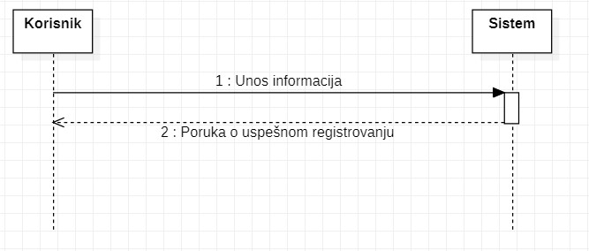

Slika 2.1 DDSK- Registracija korisnika

Alternativni scenarijo:

* 1. Sistem nije uspeo da unese podatke u bazu

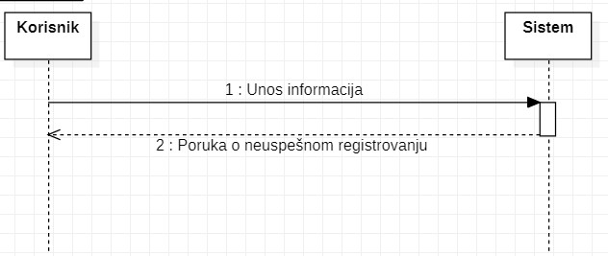

Slika 2.2 DDSK1-Registracija korisnika

Uvedene su sistemske operacije:

Registracija(id,ime,prezime,grad,email,username,lozinka)

**DDSK2: Logovanje**

1. Aktor poziva sistem da proveri tačnost unetih parametara(APSO)
2. Sistem prikazuje novu formu namenjenu za datog aktora(IA)

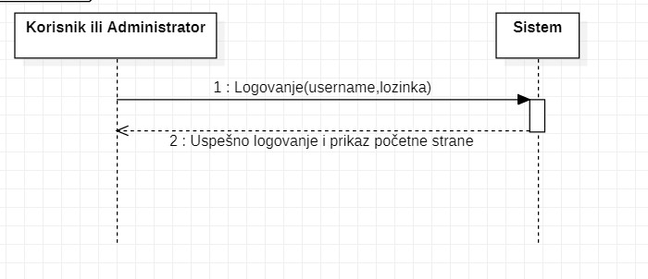

Slika 2.3 DDSK2-Logovanje

Alternativni scenarijo:

2.1 Aktor nije uneo sve parametre za logovanje, sistem prikazuje odgovarajuću poruku (IA)

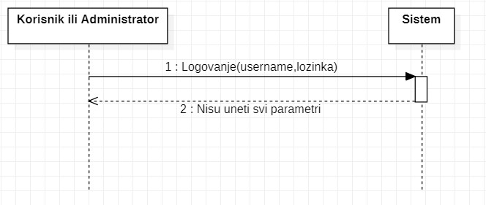

Slika 2.4 DDSK2-Logovanje

* 1. Sistem ne pronalazi datog aktora u bazi podataka, prikazuje odgovarajuću poruku

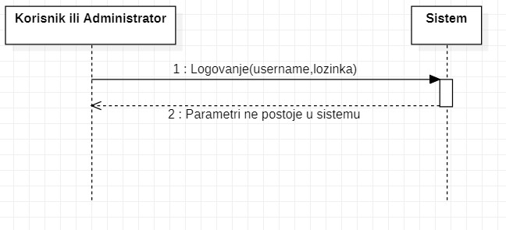

Slika 2.5 DDSK2-Logovanje

Uvedene sistemske operacije:

1. Logovanje(username,lozinka)

**DDSK3: Dodaj događaj**

2. Admin poziva sistem da proveri da li već postoji događaj sa tim id-jem (APSO)

4. Sistem prikazuje izmenjenu formu za kreiranje novog događaja (IA)

6. Admin poziva sistem da izvrši kreiranje događaja sa datim podacima (APSO)

8. Sistem prikazuje poruku o uspešnosti unosa podataka u bazu (IA)

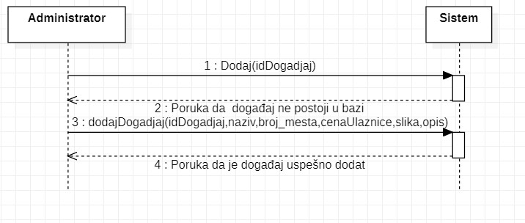

Slika 2.6 DDSK3-Dodaj događaj

3.1. Sistem pronalazi događaj sa unetim id-em, prikazuje odgovarajuću poruku i prekida izvršavanje scenarija (IA)

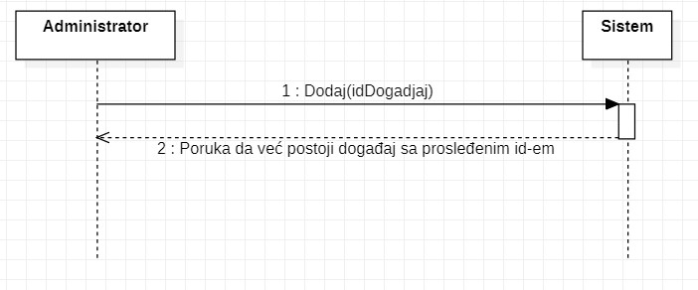

Slika 2.7 DDSK3-Dodaj događaj

6.1. Sistem ne može da kreira događaj sa datim podacima i prikazuje odgovarajuću poruku (IA)

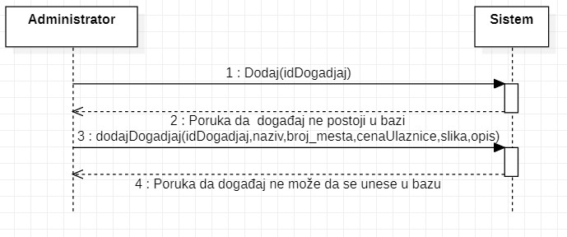

Slika 2.8 DDSK3-Dodaj događaj

Uvedene su sistemske operacije:

1. dodajDogadjaj(idDogadjaj,naziv,broj_mesta,cenaUlaznice,slika,opis)

**DDSK4: Izmeni događaj**

1. Admin poziva sistem da proveri da li već postoji događaj sa tim id-jem (APSO)

2. Sistem prikazuje adminu podatke o događaju (IA)

3. Admin poziva sistem da izmeni podatke o događaju (APSO)

4. Sistem prikazuje poruku o uspešnosti unosa podataka u bazu (IA)

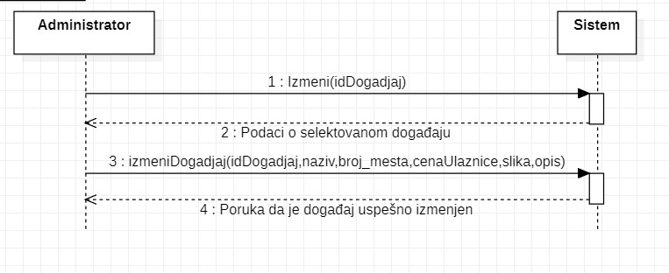

Slika 2.9 DDSK4-Izmeni događaj

3.1. Sistem ne pronalazi selektovani događaj, prikazuje odgovarajuću poruku i prekida izvršavanje scenarija (IA)

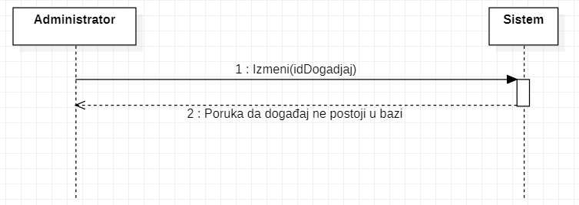

Slika 2.10 DDSK4-Izmeni događaj

6.1. Sistem ne može da izvrši unete izmene i prikazuje odgovarajuću poruku (IA)

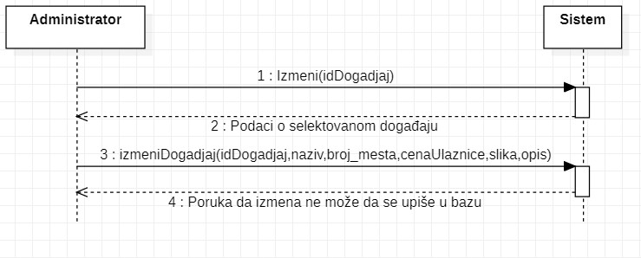

Slika 2.11 DDSK4-Izmeni događaj

Uvedene su sistemske operacije:

1. izmeniDogadjaj(idDogadjaj,naziv,broj_mesta,cenaUlaznice,slika,opis)

**DDSK5: Ukloni događaj**

1. Admin poziva sistem da proveri da li već postoji događaj sa tim id-jem (APSO)

2. Sistem prikazuje poruku o uspešnosti brisanja podataka iz baze (IA)

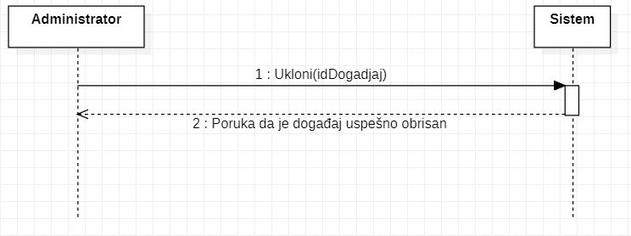

Slika 2.12 DDSK5-Ukloni događaj

Alternativna scenarija:

3.1. Sistem ne može da izvrši brisanje i prikazuje odgovarajuću poruku (IA)

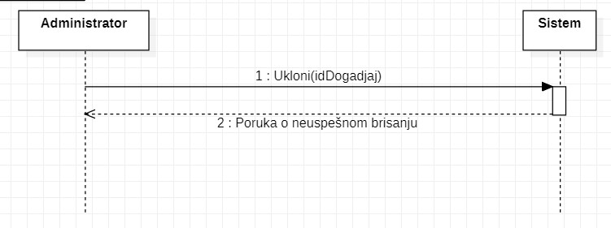

Slika 2.13 DDSK5-Ukloni događaj

Uvedene sistemske operacije:

1. Ukloni(idDogadjaj)

**DDSK6: Dodaj kategorju**

1. Admin poziva sistem da kreira novu kategoriju (APSO)

2. Sistem prikazuje poruku o uspešnosti dodavanja podataka u bazu (IA)

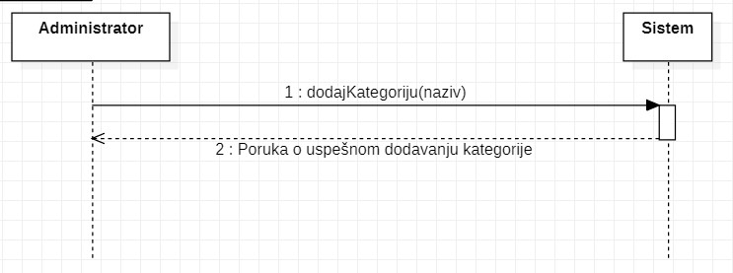

Slika 2.14 DDSK6-Dodaj kategoriju

Alternativna scenarija:

3.1. Sistem ne može da izvrši dodavanje i prikazuje odgovarajuću poruku (IA)

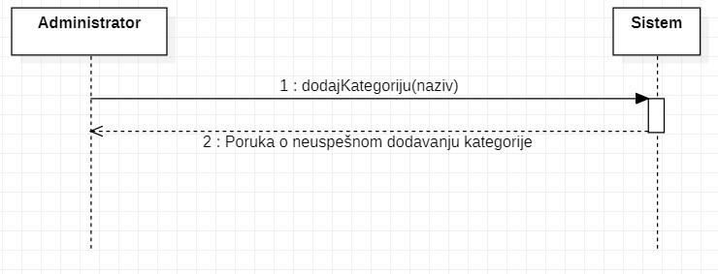

Slika 2.15 DDSK6-Dodaj kategoriju

Uvedene sistemske operacije:

1. dodajKategoriju(naziv)

**DDSK7: Ukloni kategoriju**

1. Admin poziva sistem da proveri da li već postoji kategorija sa tim id-jem (APSO)

2. Sistem prikazuje adminu poruku o postojanju kategorije(IA)

3. Admin poziva sistem da ukloni podatke o kategoriji (APSO)

4. Sistem prikazuje poruku o uspešnosti brisanja podataka iz baze (IA)

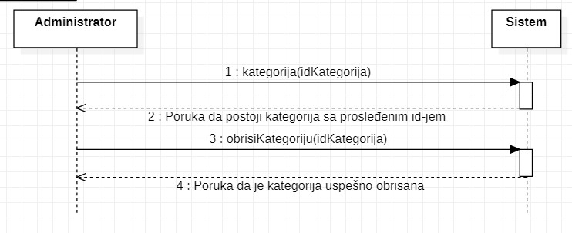

Slika 2.16 DDSK7-Ukloni kategoriju

Alternativna scenarija:

* 1. Sistem ne može da pronađe kategoriju, prikazuje odgovarajuću poruku korisniku I prekida izvršavanje scenarija(IA)

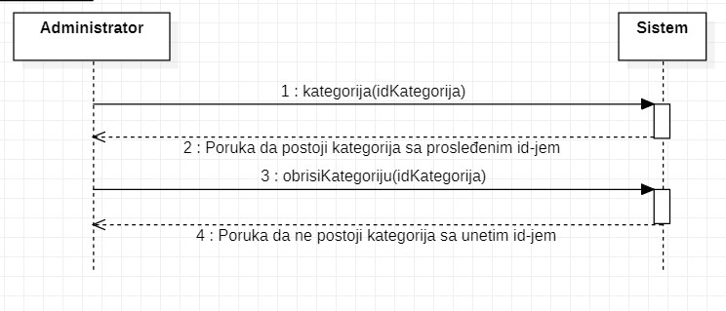

Slika 2.17 DDSK7-Ukloni kategoriju

Uvedene sistemske operacije:

1. obrisiKategoriju(idKategorija)

**DDSK8: Kupi ulaznicu**

1. Posetilac poziva sistem da pronađe događaje (APSO)
2. Sistem prikazuje poruku o uspešnosti dodavanja u korpu(IA)
3. Korisniku klikom na dugme „Kupi“ se dodeljuje prva slobodna ulaznica (APSO)
4. Sistem prikazuje poruku o uspešnosti unosa podataka u bazu (IA)

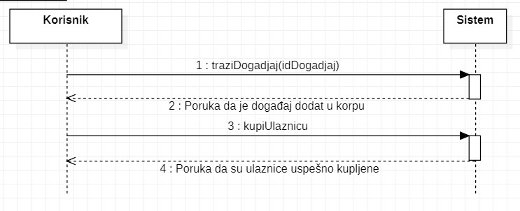

Slika 2.18 DDSK8-Kupi ulaznicu

Alternativna scenarija:

2.1. Sistem ne može da pronađe željeni događaj, prikazuje odgovarajuću poruku korisniku i prekida izvršavanje scenarija (IA)

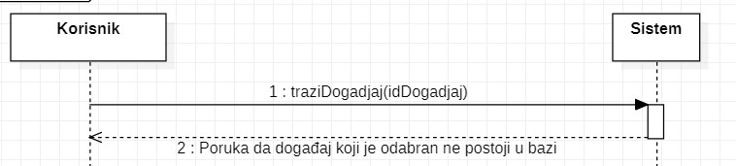

Slika 2.19 DDSK8 – Kupi ulaznicu

6.1. Sistem ne može da kreira ulaznicu za dat događaj, prikazuje odgovarajuću poruku korisniku i prekida izvršavanje scenarija (IA)

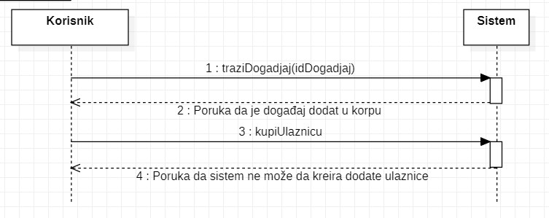

Slika 2.20 DDSK8 – Kupi ulaznicu

Uvedene sistemske operacije:

1. kupiUlaznicu()

**DDSK9: Prikaži sve događaje**

1. Aktor poziva sistem da nadje sve događaje(APSO)

2. Sistem prikazuje sve događaje(IA)

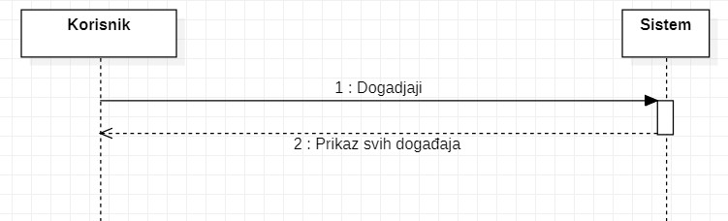

Slika 2.21 DDSK9 – Prikaži sve događaje

Alternativna scenarija:

2.1 Sistem ne pronalazi događaj i prikazuje odgovarajuću poruku (IA)

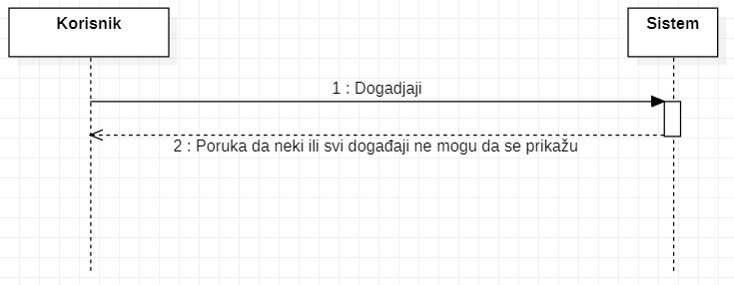

Slika 2.22 DDSK9 – Prikaži sve događaje

**3.2 Definisanje ugovora o sistemskim operacijama**

Za svaku od uočenih sistemskih operacija prave se ugovori . Ugovori opisuju ponašanje sistemske operacije, tako što opisuje šta operacija radi, ali ne i kako. Jedan ugovor vezan je za jednu sistemsku operaciju.

Uočene su sledece sistemske operacije koje treba projektovati:

1. Registracija(id,ime,prezime,grad,email,username,lozinka)
2. Logovanje(username,lozinka)
3. dodajDogadjaj(idDogadjaj,naziv,broj_mesta,cenaUlaznice,slika,opis)
4. izmeniDogadjaj(idDogadjaj,naziv,broj_mesta,cenaUlaznice,slika,opis)
5. Ukloni(idDogadjaj)
6. dodajKategoriju(naziv)
7. obrisiKategoriju(idKategorija)
8. kupiUlaznicu()

**Ugovor UG1: Registracija**

Operacija: Registracija(id,ime,prezime,grad,email,username,lozinka):bool

Veza sa SK: SK1

Preduslov: Sistem je uključen, prikazana je forma za registraciju novog korisnika

Postuslov: Korisnik je registrovan na aplikaciju

**Ugovor UG2: Logovanje**

Operacija: Logovanje(username,lozinka):bool

Veza sa SK: SK2

Preduslov: Sistem je uključen, prikazana je forma za logovanje

Postuslov: Korisnik je ulogovan na aplikaciju

**Ugovor UG3: DodajDogadjaj**

Operacija: dodajDogadjaj(idDogadjaj, naziv, broj_mesta, cenaUlaznice,slika,opis):bool

Veza sa SK: SK3

Preduslov: Sistem je uključen, prikazana je forma za dodavanje novog događaja

Postuslov: Administrator je dodao novi događaj

**Ugovor UG4: IzmeniDogadjaj**

Operacija: izmeniDogadjaj(idDogadjaj,naziv,broj_mesta,cenaUlaznice,slika,opis):bool

Veza sa SK: SK4

Preduslov: Sistem je uključen, prikazana je forma za izmenu događaja

Postuslov: Administrator je izmenio događaj

**Ugovor UG5: UkloniDogadjaj**

Operacija: dodajDogadjaj(idDogadjaj, naziv, broj_mesta, cenaUlaznice,slika,opis):bool

Veza sa SK: SK5

Preduslov: Sistem je uključen, prikazana je forma za brisanje događaja

Postuslov: Administrator je obrisao događaj

**Ugovor UG6: DodajKategoriju**

Operacija: dodajKategoriju(naziv):bool

Veza sa SK: SK6

Preduslov: Sistem je uključen, prikazana je forma za dodavanje nove kategorije

Postuslov: Administrator je dodao novu kategoriju

**Ugovor UG7: ObrisiKategoriju**

Operacija: obrisiKategoriju(idKategorija): bool

Veza sa SK: SK7

Preduslov: Sistem je uključen, prikazana je forma za brisanje kategorije

Postuslov: Administrator je obrisao kategoriju

**Ugovor UG8: KupiUlaznicu**

Operacija: kupiUlaznicu():bool

Veza sa SK: SK8

Preduslov: Sistem je uključen, ulaznice su dodate u korpu

Postuslov: Ulaznice su prodate I dodate u bazu podataka

**4.FAZA PROJEKTOVANJA**

**4.1 Dijagrami sekvenci I kolaboracioni dijagrami za sistemske operacije**

**Dijagram aktivnosti za korisnika:**

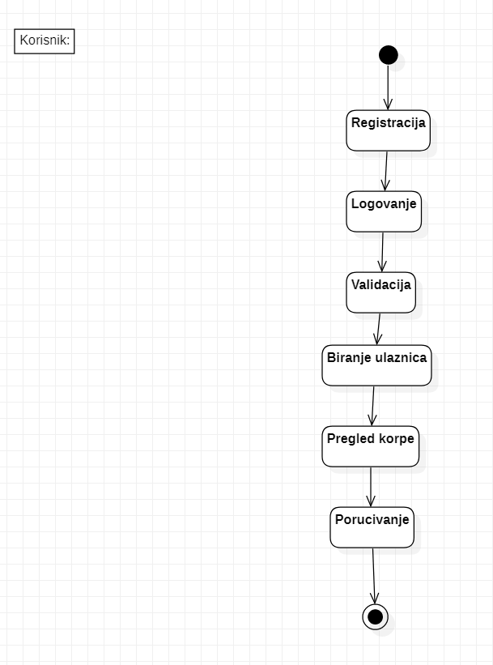

**Dijagram aktivnosti za administratora:**

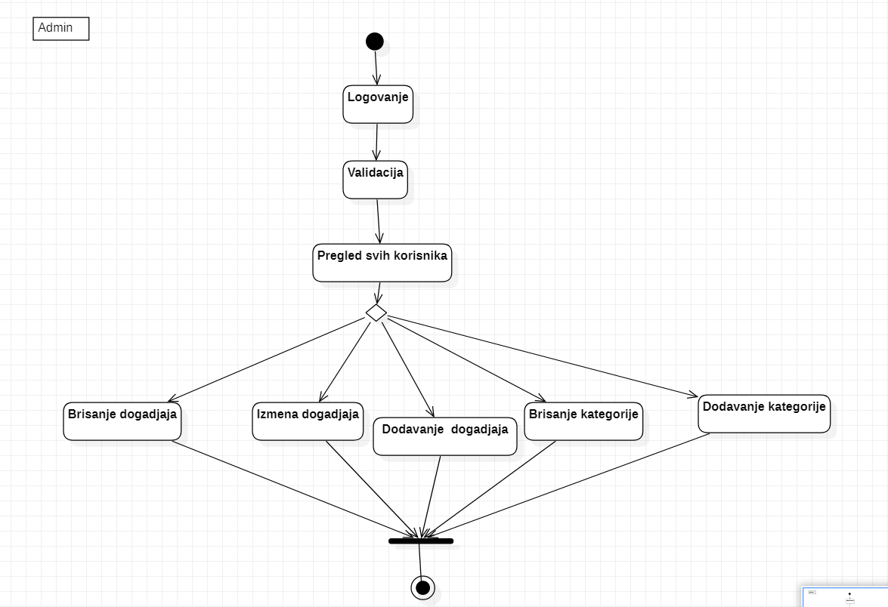

**Ugovor UG1: Registracija**

Operacija: Registracija(id,ime,prezime,grad,email,username,lozinka):bool

Veza sa SK: SK1

Preduslov: Sistem je uključen, prikazana je forma za registraciju novog korisnika

Postuslov: Korisnik je registrovan na aplikaciju

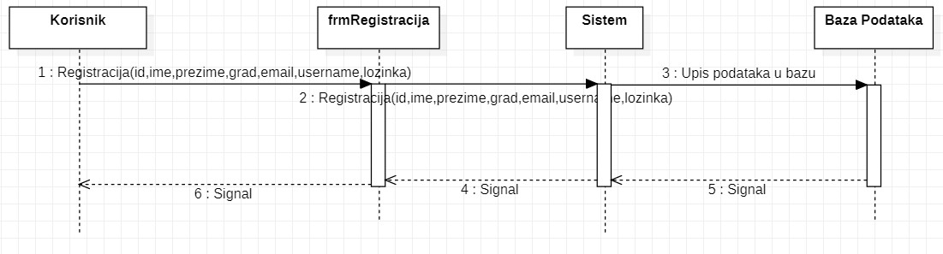

Slika 4.1 Dijagram sekvenci UG1

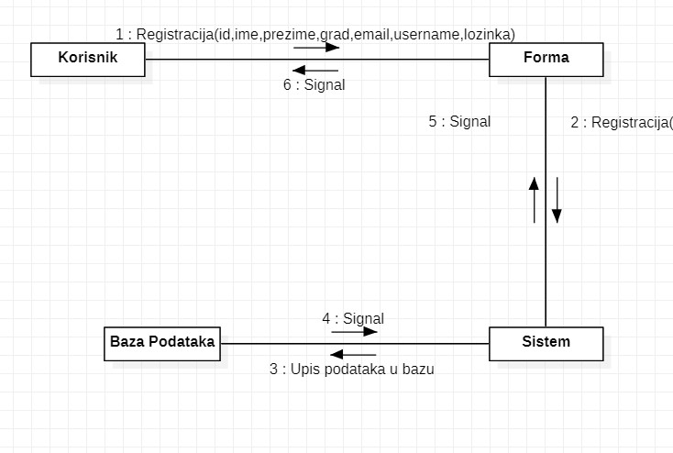

Slika 4.1.2 Kolaboracioni dijagram UG1

**Ugovor UG2: Logovanje**

Operacija: Logovanje(username,lozinka):bool

Veza sa SK: SK2

Preduslov: Sistem je uključen, prikazana je forma za logovanje

Postuslov: Korisnik je ulogovan na aplikaciju

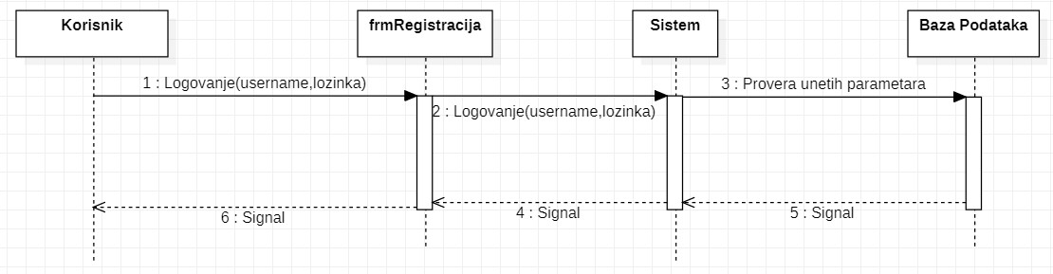

Slika 4.2 Dijagram sekvenci UG2

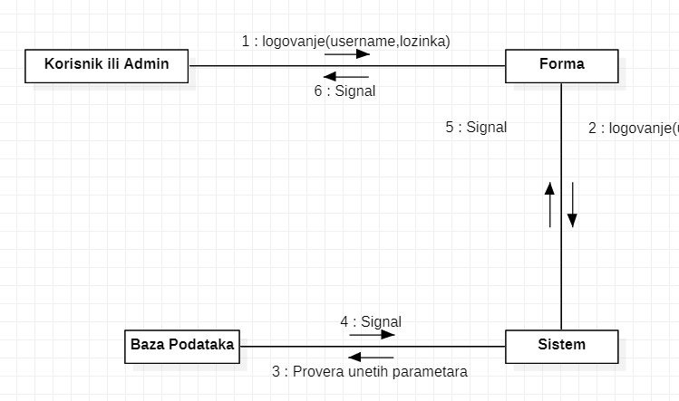

Slika 4.2.1 Kolaboracioni dijagram UG2

**Ugovor UG3: DodajDogadjaj**

Operacija: dodajDogadjaj(idDogadjaj, naziv, broj_mesta, cenaUlaznice,slika,opis):bool

Veza sa SK: SK3

Preduslov: Sistem je uključen, prikazana je forma za dodavanje novog događaja

Postuslov: Administrator je dodao novi događaj

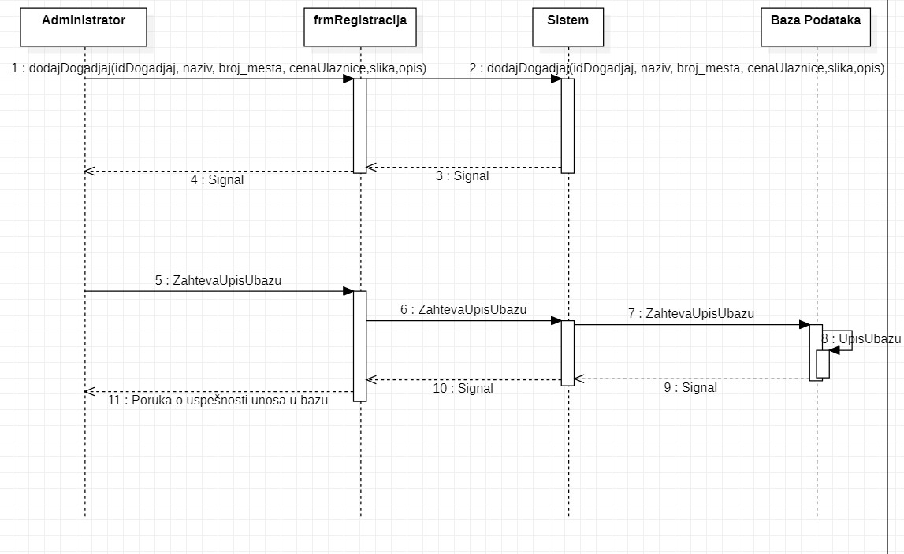

Slika 4.3 Dijagram sekvenci UG3

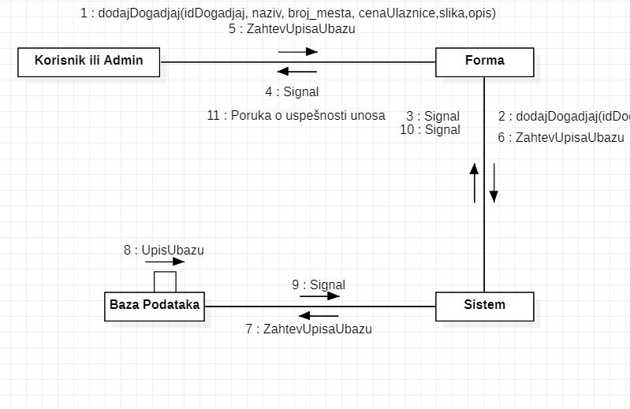

Slika 4.3.1 Kolaboracioni dijagram UG3

**Ugovor UG4: IzmeniDogadjaj**

Operacija: izmeniDogadjaj(idDogadjaj,naziv,broj_mesta,cenaUlaznice,slika,opis):bool

Veza sa SK: SK4

Preduslov: Sistem je uključen, prikazana je forma zaizmenu događaja

Postuslov: Administrator je izmenio događaj

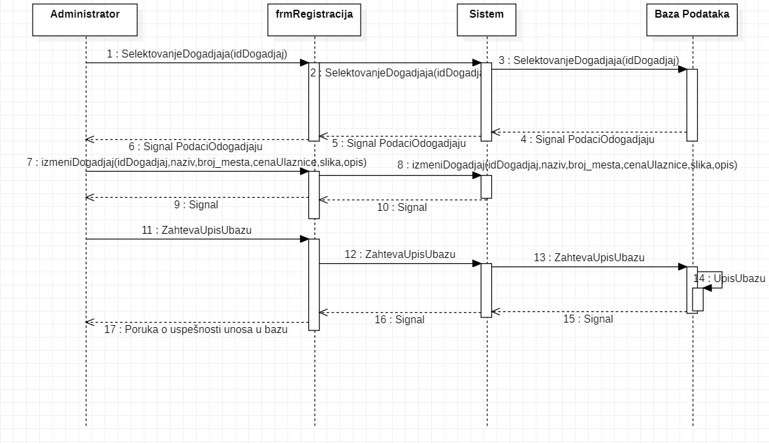

Slika 4.4 Dijagram sekvenci UG4

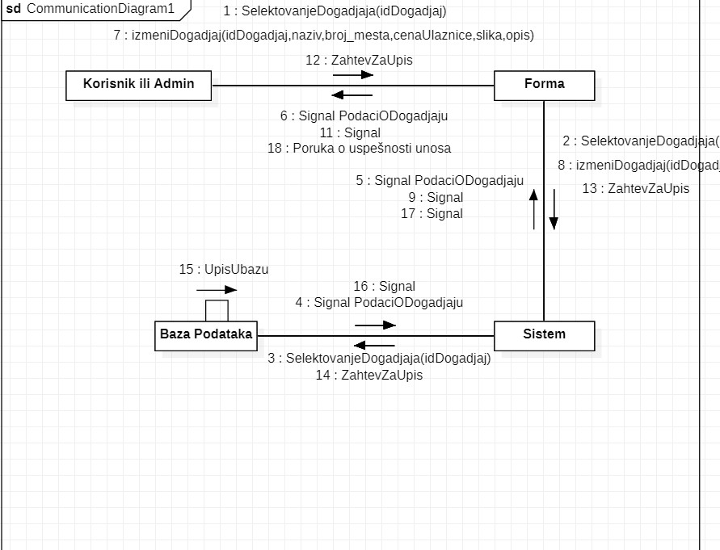

Slika 4.4.1 Kolaboracioni dijagram UG4

**Ugovor UG5: UkloniDogadjaj**

Operacija: Ukloni(idDogadjaj):bool

Veza sa SK: SK5

Preduslov: Sistem je uključen, prikazana je forma za brisanje događaja

Postuslov: Administrator je obrisao događaj

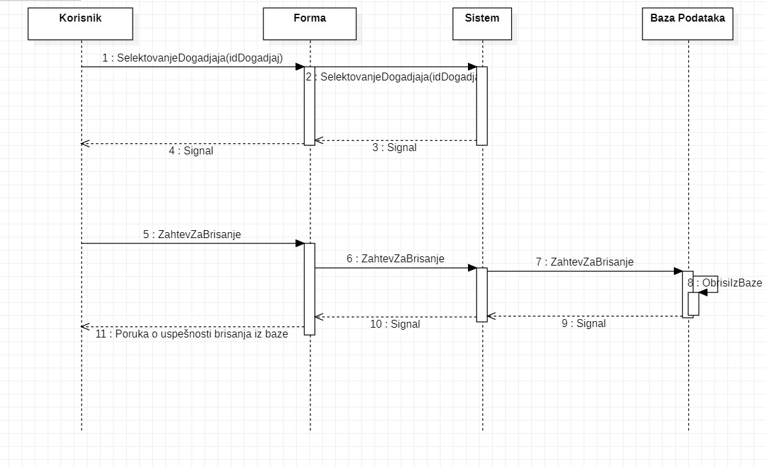

Slika 4.5 Dijagram sekvenci UG5

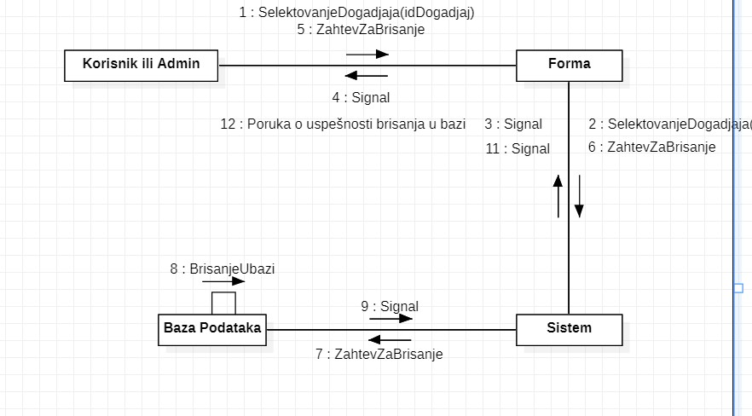

Slika 4.5.1 Kolaboracioni dijagram UG5

**Ugovor UG6: DodajKategoriju**

Operacija: dodajKategoriju(naziv):bool

Veza sa SK: SK6

Preduslov: Sistem je uključen, prikazana je forma za dodavanje nove kategorije

Postuslov: Administrator je dodao novu kategoriju

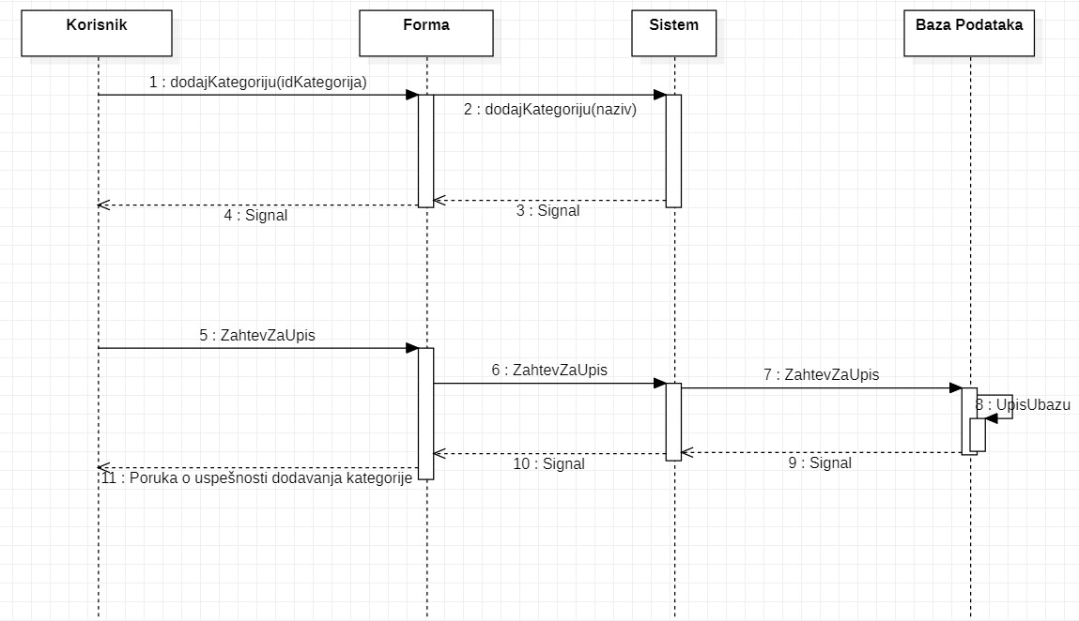

Slika 4.6 Dijagram sekvenci UG6

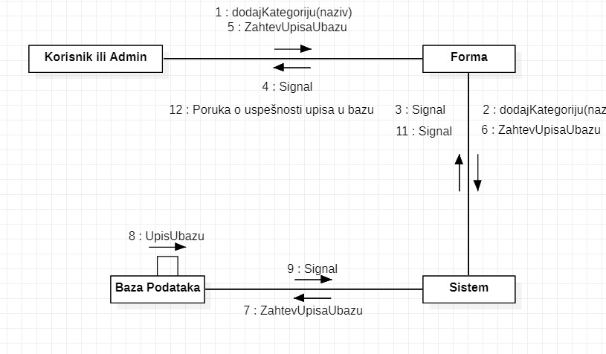

Slika 4.6.1 Kolaboracioni dijagram UG6

**Ugovor UG7: ObrisiKategoriju**

Operacija: obrisiKategoriju(idKategorija): bool

Veza sa SK: SK7

Preduslov: Sistem je uključen, prikazana je forma za brisanje kategorije

Postuslov: Administrator je obrisao kategoriju

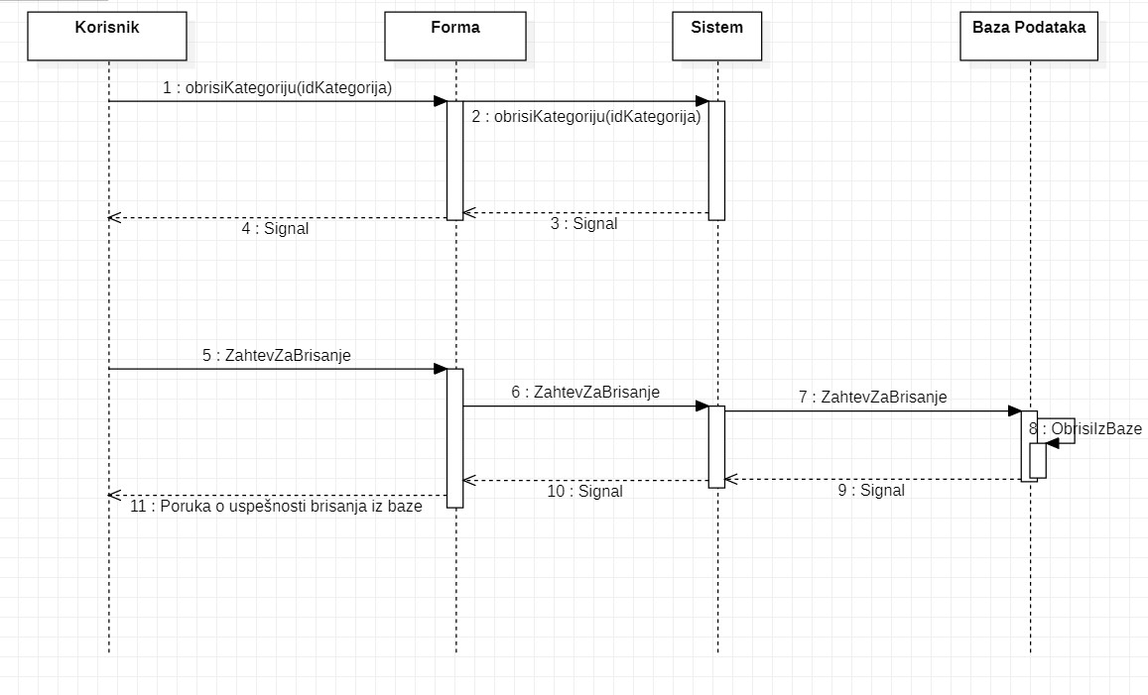

Slika 4.7 Dijagram sekvenci UG7

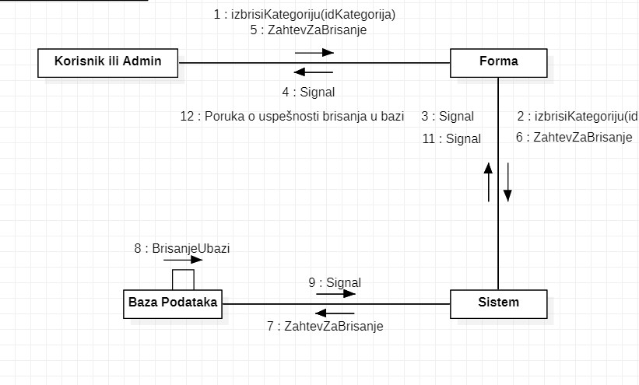

Slika 4.7.1 Kolaboracioni dijagram UG7

**Ugovor UG8: KupiUlaznicu**

Operacija: kupiUlaznicu():bool

Veza sa SK: SK8

Preduslov: Sistem je uključen, ulaznice su dodate u korpu

Postuslov: Ulaznice su prodate I dodate u bazu podataka

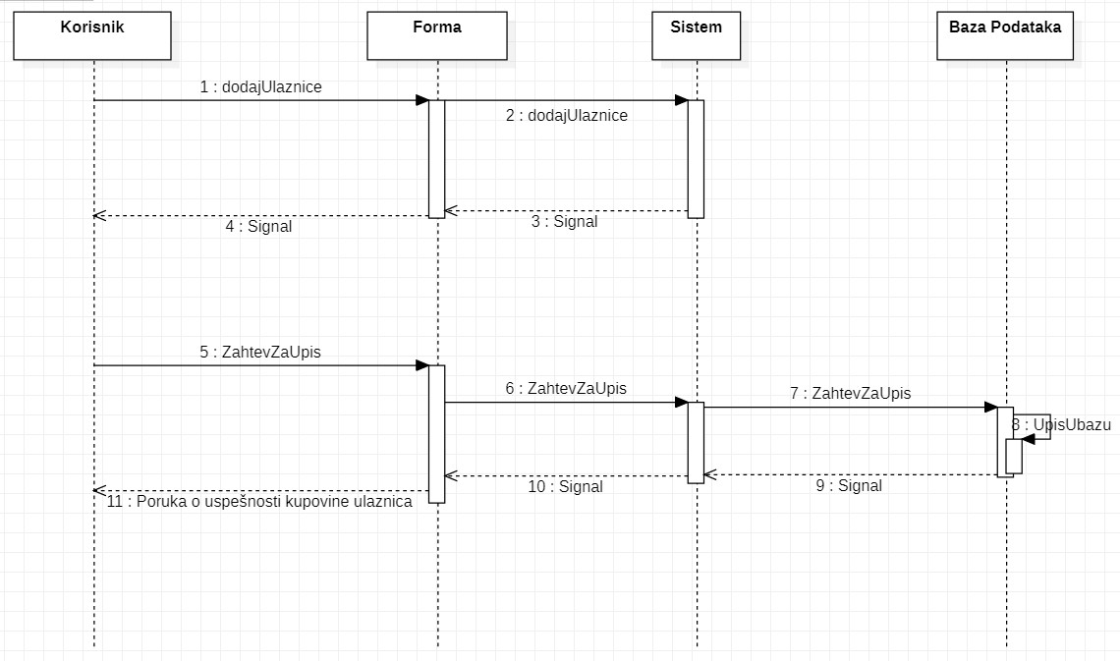

Slika 4.8 Dijagram sekvenci UG8

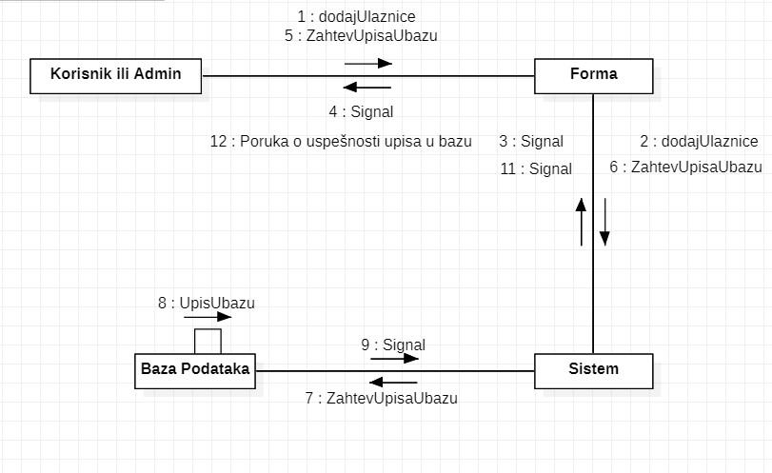

Slika 4.8.1 Kolaboracioni dijagram UG8

**4.2 Projektovanje skladišta podataka**

Tabela:Korisnik

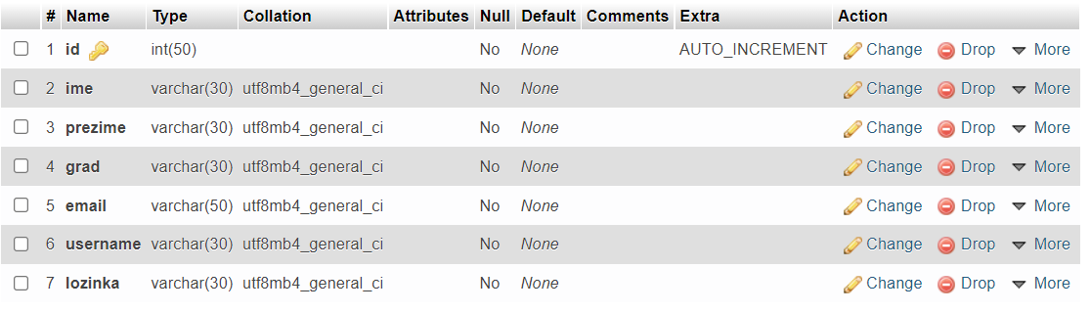

Tabela:Administrator

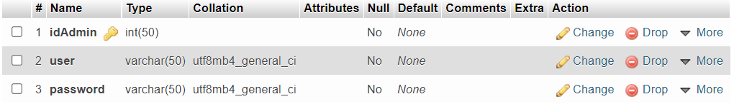

Tabela:Dogadjaj

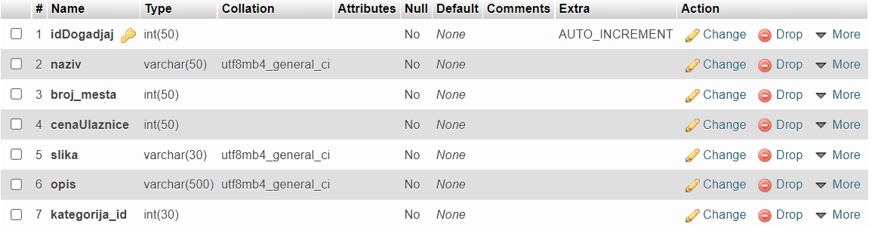

Tabela:Kategorije

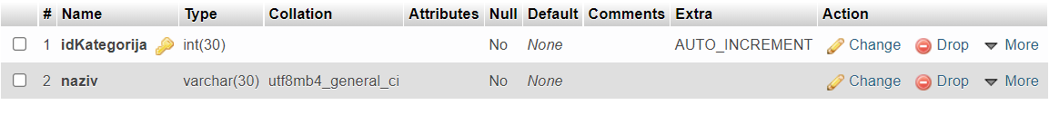

Tabela:Ulaznice

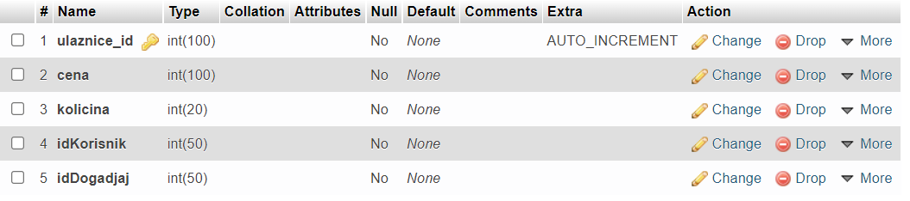

**4.3 Projektovanje korisničkog interfejsa**

**SK1: Registracija**

Preduslovi: Sistem je uključen i prikazana je početna forma za registraciju

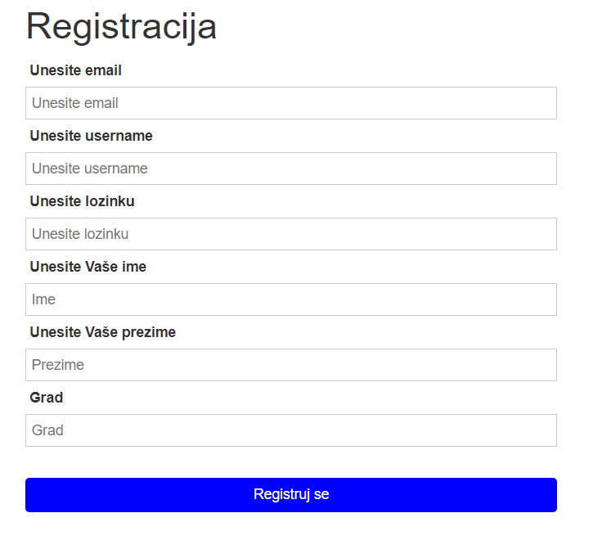

Osnovni scenario:

1. Aktor unosi parametre za registraciju (APUSO)

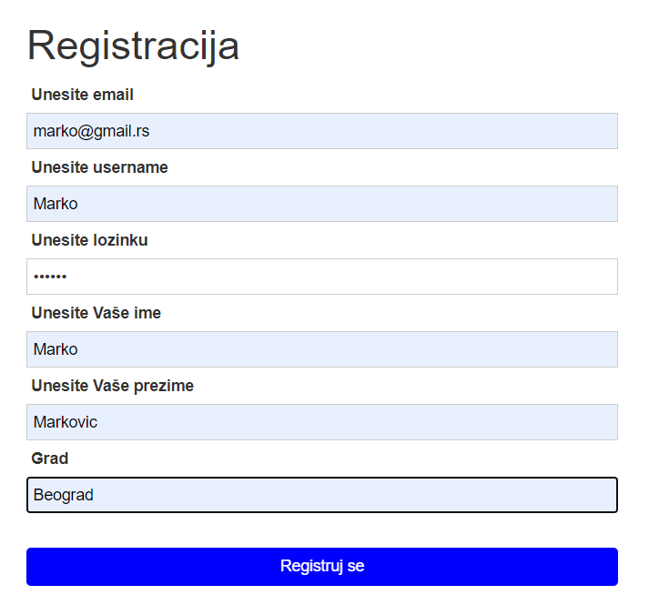

2. Aktor poziva sistem da proveri tačnost unetih parametara (APSO)

3. Sistem proverava postojanje aktora sa datim parametrima (SO)

4. Sistem prikazuje novu formu namenjenu za datog aktora (IA)

Alternativna scenarija:

2.1 Aktor nije uneo sve parametre za registraciju, sistem prikazuje odgovarajuću poruku (IA)

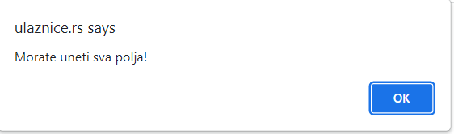

3.1 U bazi podataka već postoji korisnik sa unetim parametrima(IA)

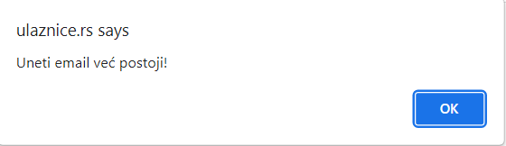

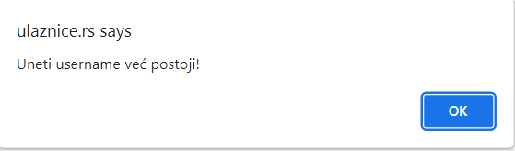

**SK2: Logovanje**

Preduslovi: Sistem je uključen i prikazana je početna forma za logovanje

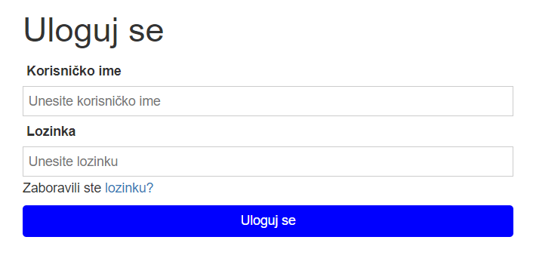

Osnovni scenario:

1. Aktor unosi parametre za logovanje (APUSO)

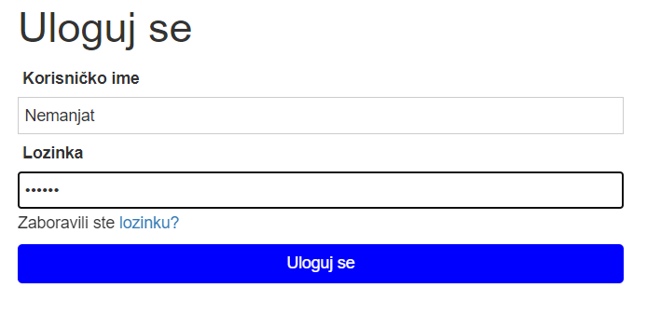

2. Aktor poziva sistem da proveri tačnost unetih parametara (APSO)

3. Sistem proverava postojanje aktora sa datim parametrima (SO)

4. Sistem prikazuje novu formu namenjenu za datog aktora (IA)

Alternativna scenarija:

2.1 Aktor nije uneo sve parametre za logovanje, sistem prikazuje odgovarajuću poruku (IA)

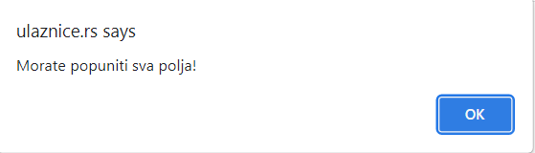

3.1 Sistem ne pronalazi datog aktora u bazi podataka, prikazuje odgovarajuću poruku (IA)

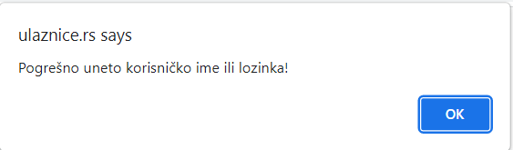

**SK3: Dodaj događaj**

Preduslovi: Sistem je uključen, admin je ulogovan i prikazana je forma za unos novog događaja

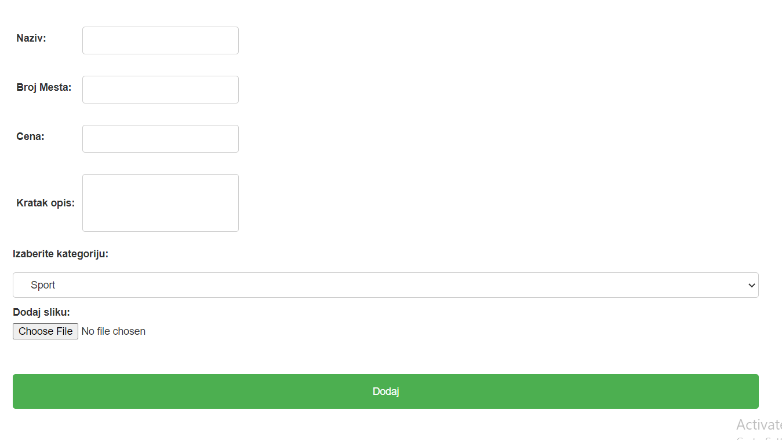

Osnovni scenario:

1. Admin unosi naziv događaja (APUSO)

2. Admin poziva sistem da proveri da li već postoji događaj sa tim id-jem (APSO)

3. Sistem proverava postojanje događaja (SO)

4. Sistem prikazuje izmenjenu formu za kreiranje novog događaja (IA)

5. Admin unosi ostale podatke o novom događaju: idDogadjaj, naziv, broj mesta, cenaUlaznice, slika I opis (APUSO)

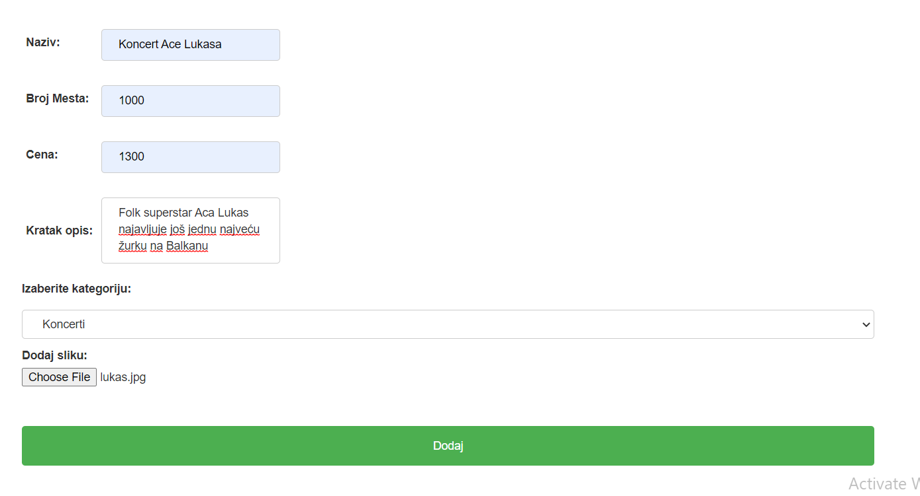

6. Admin poziva sistem da izvrši kreiranje događaja sa datim podacima (APSO)

7. Sistem kreira novi događaj sa datim podacima (SO)

8. Sistem prikazuje poruku o uspešnosti unosa podataka u bazu (IA)

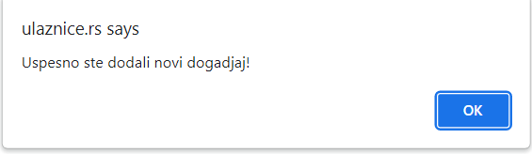

Alternativna scenarija:

3.1. Sistem pronalazi događaj sa unetim id-em, prikazuje odgovarajuću poruku i prekida izvršavanje scenarija (IA)

6.1. Sistem ne može da kreira događaj sa datim podacima i prikazuje odgovarajuću poruku (IA)

**SK4: Izmeni događaj**

Naziv: Izmeni događaj

Aktori: Administrator

Učesnici: Administrator i sistem

Preduslovi: Sistem je uključen, admin je ulogovan i prikazana je forma za izmenu događaja

Osnovni scenario:

1. Admin selektuje događaj koji želi da menja (APUSO)

2. Admin poziva sistem da proveri da li već postoji događaj sa tim id-jem (APSO)

3. Sistem proverava postojanje događaja (SO)

4. Sistem prikazuje adminu podatke o događaju (IA)

5. Admin unosi podatke koje želi da izmeni (APUSO)

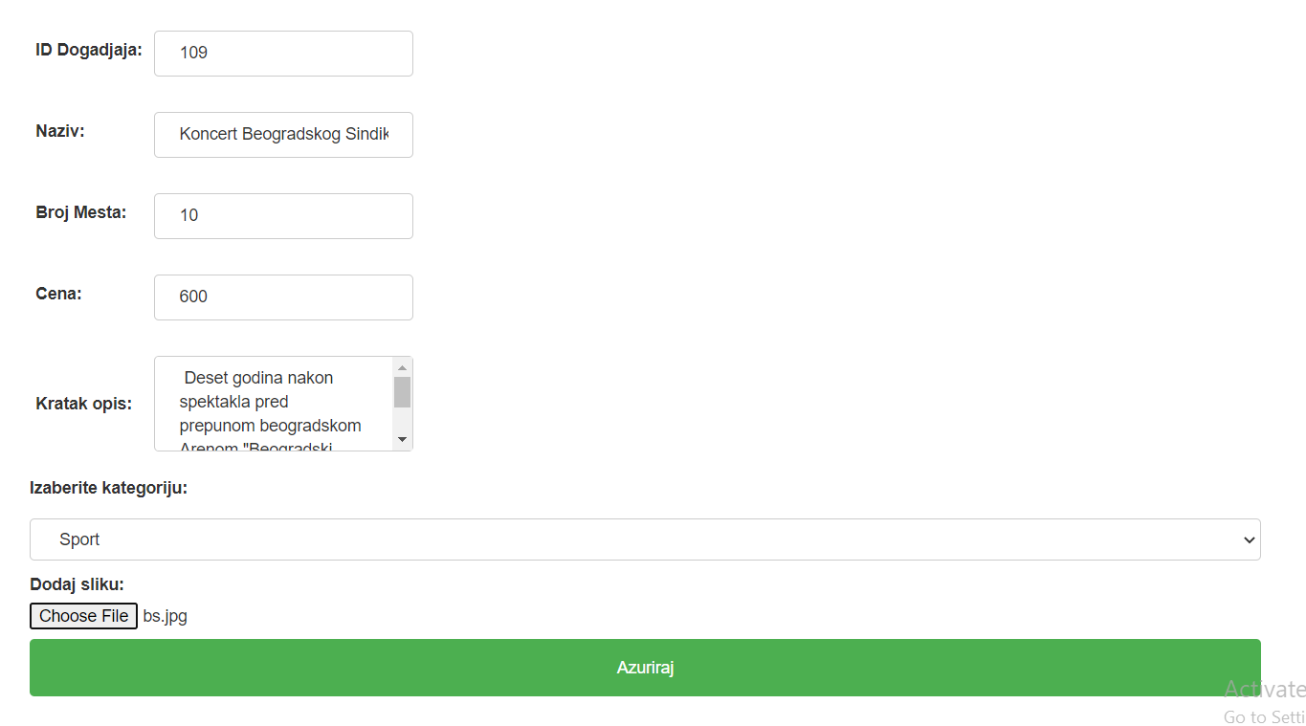

6. Admin poziva sistem da izmeni podatke o događaju (APSO)

7. Sistem menja podatke o događaju (SO)

8. Sistem prikazuje poruku o uspešnosti unosa podataka u bazu (IA)

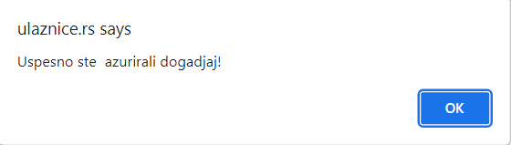

Alternativna scenarija:

3.1. Sistem ne pronalazi selektovani događaj, prikazuje odgovarajuću poruku i prekida izvršavanje scenarija (IA)

6.1. Sistem ne može da izvrši unete izmene i prikazuje odgovarajuću poruku (IA)

**SK5: Ukloni događaj**

Naziv: Ukloni događaj

Aktori: Administrator

Učesnici: Administrator i sistem

Preduslovi: Sistem je uključen, admin je ulogovan i prikazana je forma za brisanje događaja

1. Admin selektuje događaj koji želi da ukloni (APUSO)

2. Admin poziva sistem da proveri da li već postoji događaj sa tim id-jem (APSO)

3. Sistem menja briše događaj (SO)

4. Sistem prikazuje poruku o uspešnosti brisanja podataka iz baze (IA)

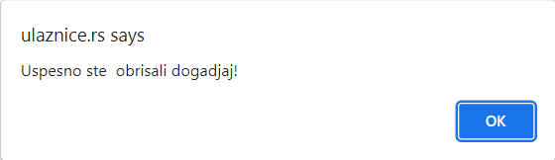

Alternativna scenarija:

3.1. Sistem ne može da izvrši brisanje i prikazuje odgovarajuću poruku (IA)

**SK6: Dodaj kategoriju**

Preduslovi: Sistem je uključen, admin je ulogovan i prikazana je forma za dodavanje kategorije

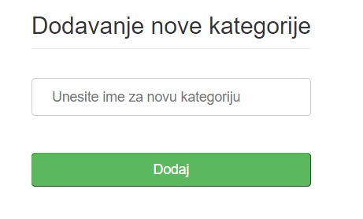

1. Admin unosi naziv kategorije koju želi da doda (APUSO)
2. 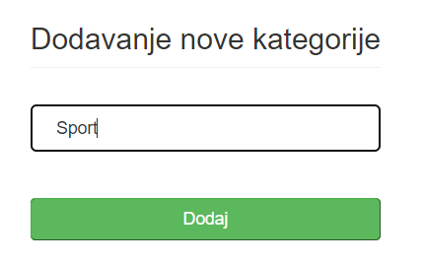

2. Admin poziva sistem da kreira novu kategoriju (APSO)

3. Sistem dodaje novu kategoriju (SO)

4. Sistem prikazuje poruku o uspešnosti dodavanja podataka u bazu (IA)

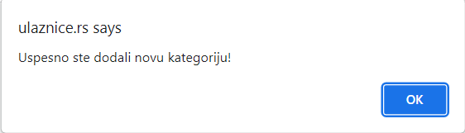

Alternativna scenarija:

3.1. Sistem ne može da izvrši dodavanje i prikazuje odgovarajuću poruku (IA)

**SK7: Ukloni kategoriju**

Preduslovi: Sistem je uključen, admin je ulogovan i prikazana je forma za brisanje kategorije

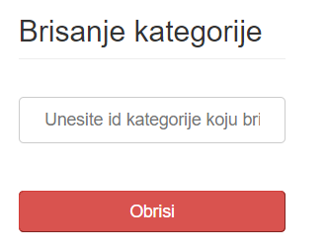

1. Admin unosi id kategorije koju želi da ukloni (APUSO)

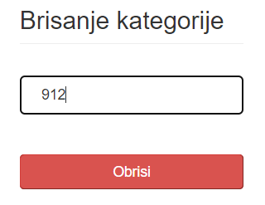

2. Admin poziva sistem da proveri da li već postoji kategorija sa tim id-jem (APSO)

3. Sistem proverava postojanje kategorije (SO)

4. Sistem prikazuje adminu poruku o postojanju kategorije(IA)

5. Admin poziva sistem da ukloni podatke o kategoriji (APSO)

6. Sistem uklanja podatke o kategoriju (SO)

7. Sistem prikazuje poruku o uspešnosti brisanja podataka iz baze (IA)

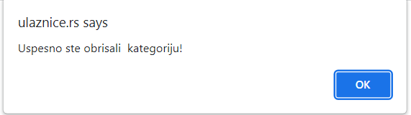

Alternativna scenarija:

* 1. Sistem ne može da pronađe kategoriju, prikazuje odgovarajuću poruku korisniku I prekida izvršavanje scenarija(IA)

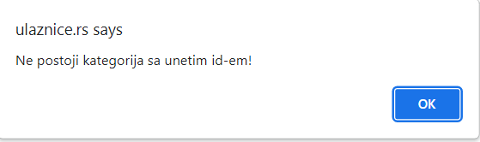

**SK8: Kupi ulaznicu**

Preduslovi: Sistem je uključen, korisnik je ulogovan i prikazana je forma za kupovinu ulaznica

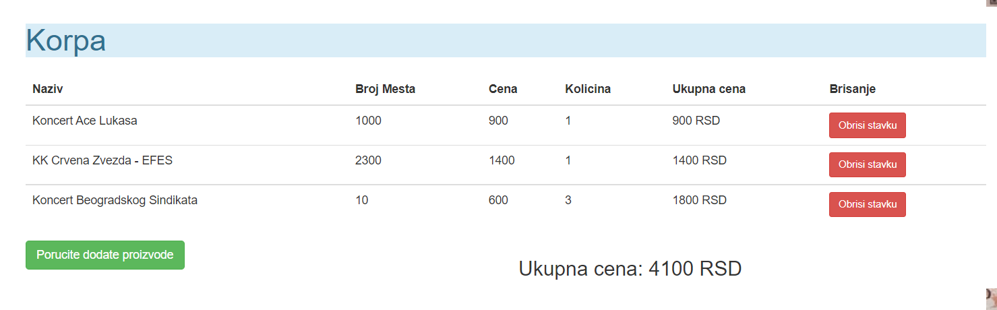

Osnovni scenario:

1. Posetilac bira ulaznice koje želi da kupi(APUSO)
2. Posetilac poziva sistem da pronađe događaje (APSO)
3. Sistem proverava postojanje događaja(SO)
4. Sistem prikazuje poruku o uspešnosti dodavanja u korpu(IA)
5. Korisniku klikom na dugme „Kupi“ se dodeljuje prva slobodna ulaznica (APSO)
6. Sistem kreira novu(e) ulaznice (SO)
7. Sistem prikazuje poruku o uspešnosti unosa podataka u bazu (IA)

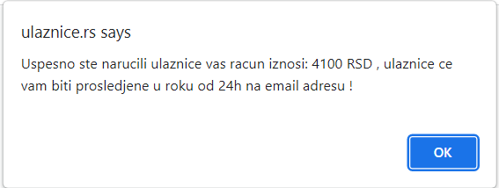

Alternativna scenarija:

2.1. Sistem ne može da pronađe željeni događaj, prikazuje odgovarajuću poruku korisniku i prekida izvršavanje scenarija (IA)

6.1. Sistem ne može da kreira ulaznicu za dat događaj, prikazuje odgovarajuću poruku korisniku i prekida izvršavanje scenarija (IA)

**SK9: Prikaži sve događaje**

Preduslovi: Sistem je uključen, administrator/korisnik je ulogovan i prikazana je forma za prikaz svih događaja

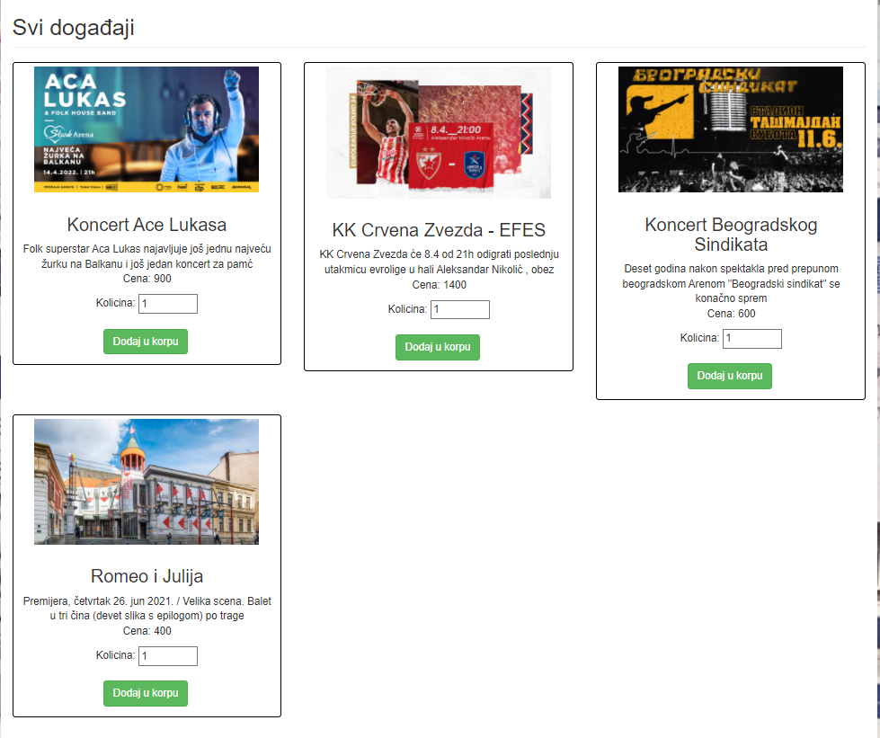

Osnovni scenario:

1. Aktor ulazi na stranu sa događajima (APUSO)

2. Aktor poziva sistem da nadje sve događaje(APSO)

3. Sistem traži događaje (SO)

4. Sistem prikazuje sve događaje(IA)

Alternativna scenarija:

2.1 Sistem ne pronalazi događaj i prikazuje odgovarajuću poruku (IA)